Dossier Projet
« ToDoList MaitriseWeb »

Résumé en français de votre projet :

L'entreprise MatriseWeb, est une entreprise spécialisé en développement web. Elle crée des site web, des application interne et des identités visuel. La société MaitriseWeb souhaite développer une application web interne pour la gestion de ces projets. Le projet est une ToDoList, cette application interne est développer afin de permettre d'affecter des taches ou projet au différentes développeurs de la société, effectuer le suivit des différentes taches a effectuer par les développeurs et les validées, facilité la remonter d'information entre le chef d'entreprise, le commercial, et les développeurs mais également permettre avoir une visibilité sur l'ensemble des projets et des contrats en cours pour assuré une meilleure gestion en interne des contrats pour contacter les clients arrivant en fin de contrat.
L'application interne ToDolist dispose également du système de notification qui permet de prévenir rapidement le chef d'entreprise pour d’amélioré le taux de réactivité en interne et validé rapidement une tache effectuer par un développeur. Elle dispose également d'un fils d'actualité pour visualisé l'ensemble des tache effectuer en direct.
Le projet d'application web interne de ToDoList est en open source, ce qui permet a d'autre sociétés de l'utilisée gratuitement et le projet s'appuis sur la méthode agile pour la gestion de projet, ce qui permet sont utilisation dans d'autre secteur activité que le secteur du numérique.

Résumé en anglais de votre projet :
MatriseWeb is a company specialized in web development. She creates websites, internal applications and visual identities. The company MaitriseWeb wants to develop an internal web application for the management of these projects. The project is a ToDoList, this internal application is developed to allow to assign tasks or project to the various developers of the company, perform the follow-up of the various tasks to be performed by the developers and validated, facilitated the feedback of information between the head of the company, the commercial, and the developers but also allow to have a visibility on all the projects and contracts in progress for assured a better internal management of the contracts to contact the customers arriving at the end of the contract.
The ToDolist internal application also has the notification system that can quickly prevent the business manager for improved responsiveness rate internally and validated quickly a task performed by a developer. She also has a news feed for viewing all the tasks performed live.
The internal web application project of ToDoList is open source, which allows other companies to use it for free and the project builds on the agile method for project management, which allows use in sector other than the digital sector.

Cahier des Charges :

1. Introduction

1.1. Contexte
L'application interne web est un projet chef d’oeuvre dans le cadre de la formation SIMPLON de développeur web pour l’obtention du diplôme final. Suite au stage effectuer dans la société Maitriseweb, celle-ci cherchai un moyen efficace de faire un suivit efficace des projets et mettre en relation tous les acteurs qui gravite autour d'un projet. L'idée d'une ToDoList en application interne pour la société a alors émergé.

1.2. Objectif
L’objectif du projet ToDoList est d’harmonisé l'ensemble des taches dans un projet, que se soit pour l'affectation des taches, le suivit et la validation.Le seconde objectif est de favorisé la communication entre les différentes acteur : Chef d'entreprise, commercial et développeurs.Et le troisième objectif est de permettre également un suivit des contrats de la société pour permettre de contacter les clients en temp et en heure pour amélioré la relation client .

1.3. Public visé
L'application interne Web vise essentiellement les employés de la société dans laquelle l'application est utilisé.

1.4. Accessibilité
Ce site sera accessible par trois types d’utilisateurs:
-L'administrateur
-commercail
-développeur
L'application web est responsive et accessible sur tous les supports (Ordinateur, téléphone et tablette). Il est également disponible sur les navigateurs internet majeurs.

Fonctionnement du site

2.1. Les différents profils
Les différents profils sont : l'administrateur ( le chef d'entreprise ), le commercial et les développeurs.

2.2. Arborescence du site
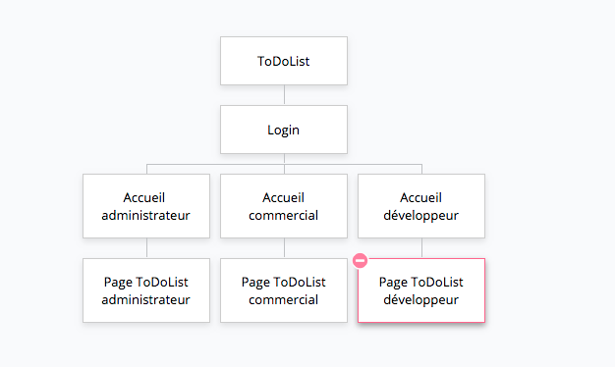
- Fonctionnalités en lien avec les profils

2.3. Liste des accès
Administrateur : tous
Commercial : ajoute de projet
Developpeur : basculé sa tache dans la todolist de en attente a en cour et de en cour a fini

2.4. Description des pages
Index - Page loader avant le login permettant l’accès à la page principale du site.

Login - Permet à l’utilisateur de se connecter avec son identifiant et sont mot de passe. Un message d’erreur s’affiche si les données sont inexactes et à l’inverse un message de succès s’affiche.

Accueil – Permet de visualisé les projets en cour de réalisation et ceux déjà en production mais également le liste des contrats clients. Elle permet également de crée un nouveau projet ou de modifier un projet.

Page Todolist – Permet de visualisé un projet en particulier avec ça description et les différentes étape en cours.

2.5 Scénario du site - côté administrateur
L’administrateur arrive sur la page d'index avec une animation qu’il peut passer en cliquant sur le bouton “Passer”. Suite à cela, il est redirigé vers la page login, où il doit se connecter pour aller a la page accueil et il peut naviguer sur le site, ou se deconnecter et revenir a la page login.

L’administrateur pourra modifier, ajouter des projets. Il peut aussi affecter au autre utilisateur un projet.

L’administrateur peut créer des comptes.

2.6 Scénario du site - côté commercial
Le commercial arrive sur la page d'index avec une animation qu’il peut passer en cliquant sur le bouton “Passer”. Suite à cela, il est redirigé vers la page login, où il doit se connecter pour aller a la page accueil et il peut naviguer sur le site, ou se deconnecter et revenir a la page login.

Le commercial pourra ajouter des projets. Il peut aussi consulter l'avancement des projets pour les contacts clients.

2.7. Scénario du site – développeurs

Les développeurs arrive sur la page d'index avec une animation qu’il peut passer en cliquant sur le bouton “Passer”. Suite à cela, il est redirigé vers la page login, où il doit se connecter pour aller a la page accueil et il peut naviguer sur le site, ou se deconnecter et revenir a la page login.
Les développeurs pourront consulter les projets et utilisé la ToDoList pour récupéré le projet qui leur est affecter pour le mettre dans la case en cour et une fois le travail fini le basculer dans la case en attente de validation.

MCD, MLD, UML

3.1. Modèle de Conception de Données
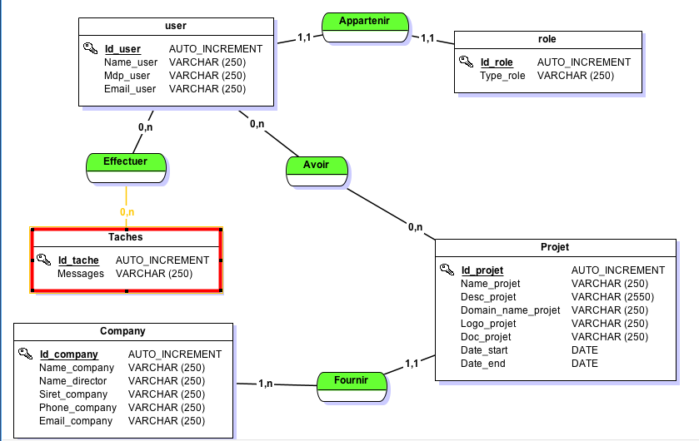

3.2. Modèle Logique de Données
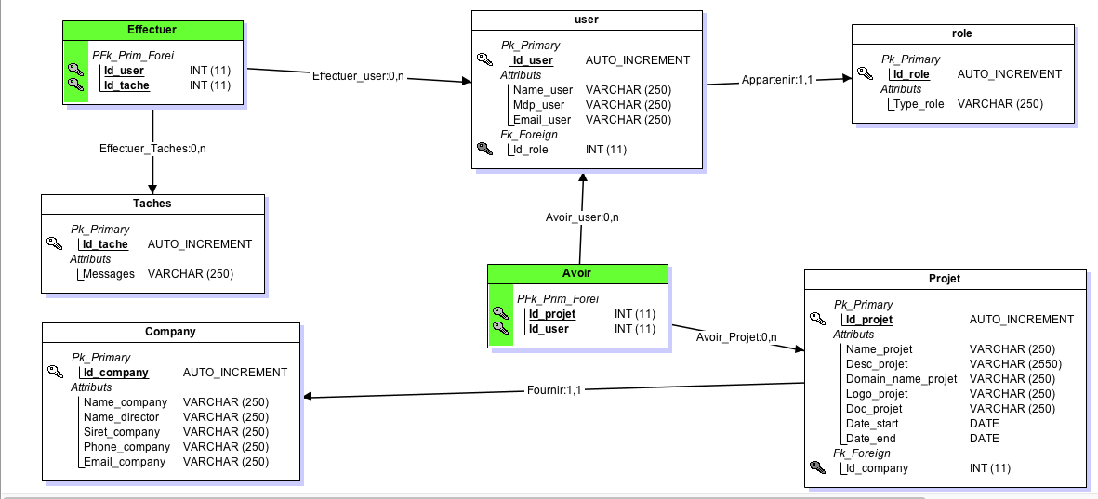
UML : logiciel lucidchart
Diagramme d’utilisation:
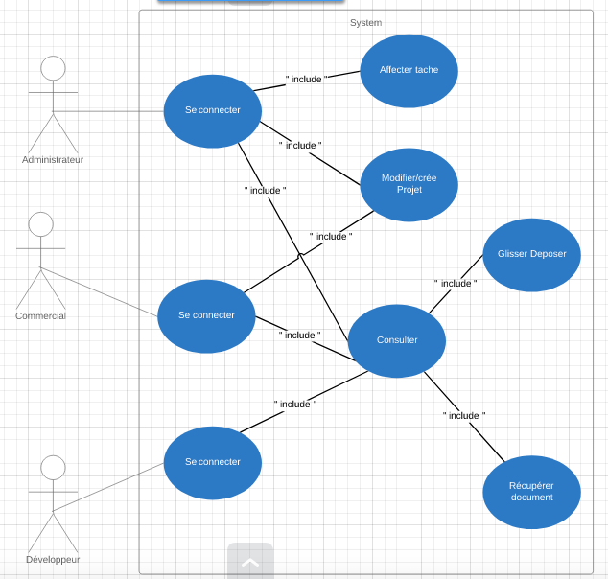

Diagramme de séquence:
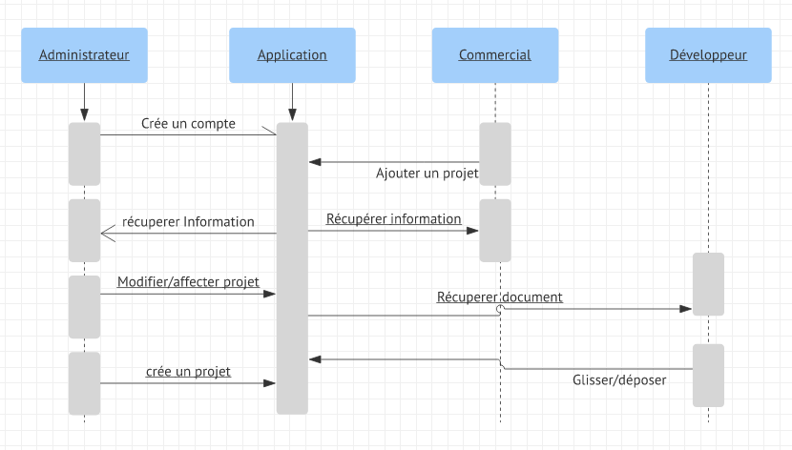

Charte graphique

4.1. Logo


4.2. Couleurs


4.3. Police

Maquette :
- Le logiciel utilisé
wireframe.cc
- Description des pages

Page login :
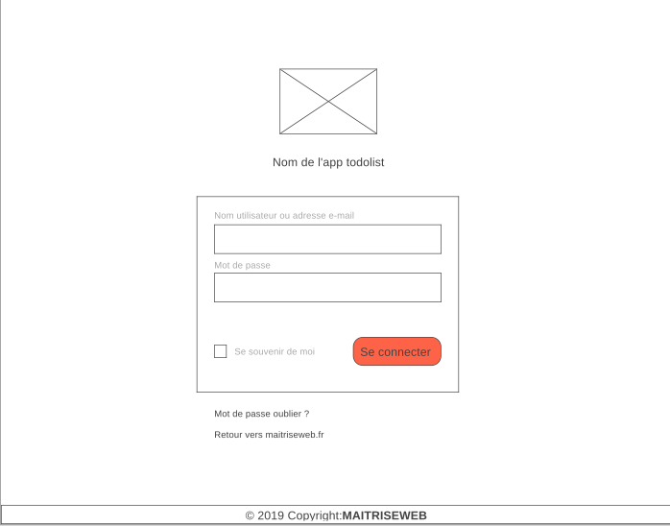

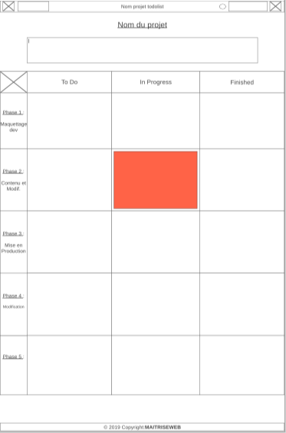
Page ToDoList :

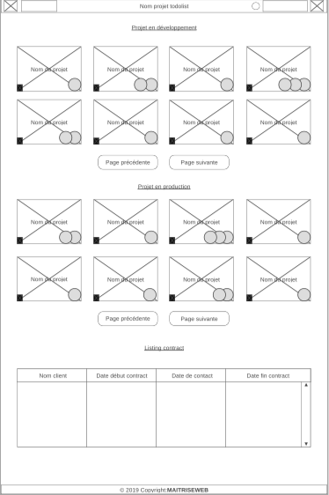
Page Acceuil :

Modal ajout de projet :
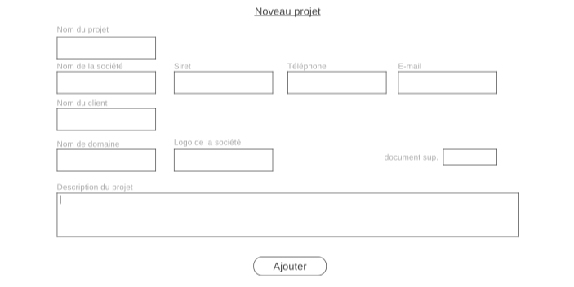
Modal modification et affectation :
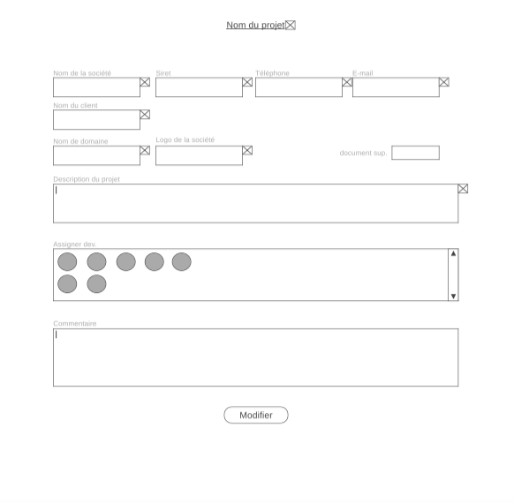

Fils d'actualité des actions effectuer :
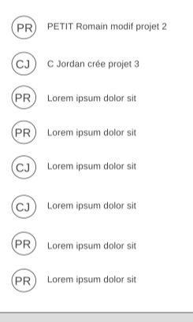

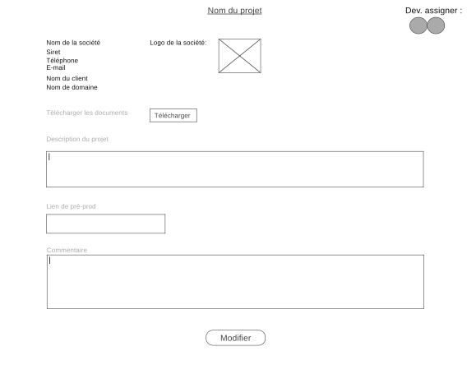
Page creation nouveau projet :

Conception choix techniques :

5.1. Logiciel utilisé
VisualStudioCode : logiciels utilisés pour coder.

Github :

Jmerise : pour faire le MCD et MLD

???

???

????

?????

5.2. Technologie utilisé.

BootstrapVue : Framework
HTLM 5 : Pour la structure des pages

CSS3 : Pour la mise en forme des pages

JavaScript :


PHP :

Ruby :

Ruby on rails :

Dictionnaire de données

Nom : Id_user
Code : ID_USER
Type : AUTO_INCREMENT
Taille : ,
Commentaire :

Nom : Name_user
Code : NAME_USER
Type : VARCHAR
Taille : 250,
Commentaire :

Nom : Mdp_user
Code : MDP_USER
Type : VARCHAR
Taille : 250,
Commentaire :

Nom : Email_user
Code : EMAIL_USER
Type : VARCHAR
Taille : 250,
Commentaire :

Nom : Id_role
Code : ID_ROLE
Type : AUTO_INCREMENT
Taille : ,
Commentaire :

Nom : Type_role
Code : TYPE_ROLE
Type : VARCHAR
Taille : 250,
Commentaire :

Nom : Id_projet
Code : ID_PROJET
Type : AUTO_INCREMENT
Taille : ,
Commentaire :

Nom : Name_projet
Code : NAME_PROJET
Type : VARCHAR
Taille : 250,
Commentaire :

Nom : Name_company
Code : NAME_COMPANY
Type : VARCHAR
Taille : 250,
Commentaire :

Nom : Siret_company
Code : SIRET_COMPANY
Type : VARCHAR
Taille : 250,
Commentaire :

Nom : Id_customer
Code : ID_CUSTOMER
Type : AUTO_INCREMENT
Taille : ,
Commentaire :

Nom : Name_customer
Code : NAME_CUSTOMER
Type : VARCHAR
Taille : 250,
Commentaire :

Nom : Id_company
Code : ID_COMPANY
Type : AUTO_INCREMENT
Taille : ,
Commentaire :

Nom : Name_director
Code : NAME_DIRECTOR
Type : VARCHAR
Taille : 250,
Commentaire :

Nom : Phone_company
Code : PHONE_COMPANY
Type : VARCHAR
Taille : 250,
Commentaire :

Nom : Email_company
Code : EMAIL_COMPANY
Type : VARCHAR
Taille : 250,
Commentaire :

Nom : Desc_projet
Code : DESC_PROJET
Type : VARCHAR
Taille : 2550,
Commentaire :

Nom : Domain_name_projet
Code : DOMAIN_NAME_PROJET
Type : VARCHAR
Taille : 250,
Commentaire :

Nom : Logo_projet
Code : LOGO_PROJET
Type : VARCHAR
Taille : 250,
Commentaire :

Nom : Doc_projet
Code : DOC_PROJET
Type : VARCHAR
Taille : 250,
Commentaire :

Nom : Date_start
Code : DATE_START
Type : DATE
Taille : ,
Commentaire :

Nom : Date_end
Code : DATE_END
Type : DATE
Taille : ,
Commentaire :

Nom : Id_tache
Code : ID_TACHE
Type : AUTO_INCREMENT
Taille : ,
Commentaire :

Nom : Messages
Code : MESSAGES
Type : VARCHAR
Taille : 250,
Commentaire :

